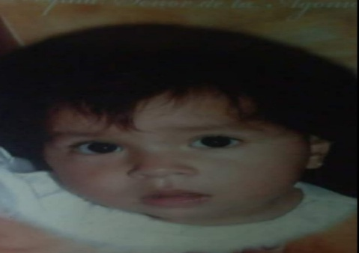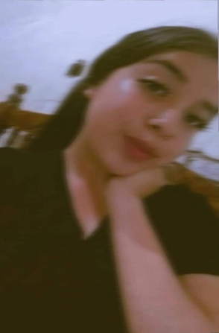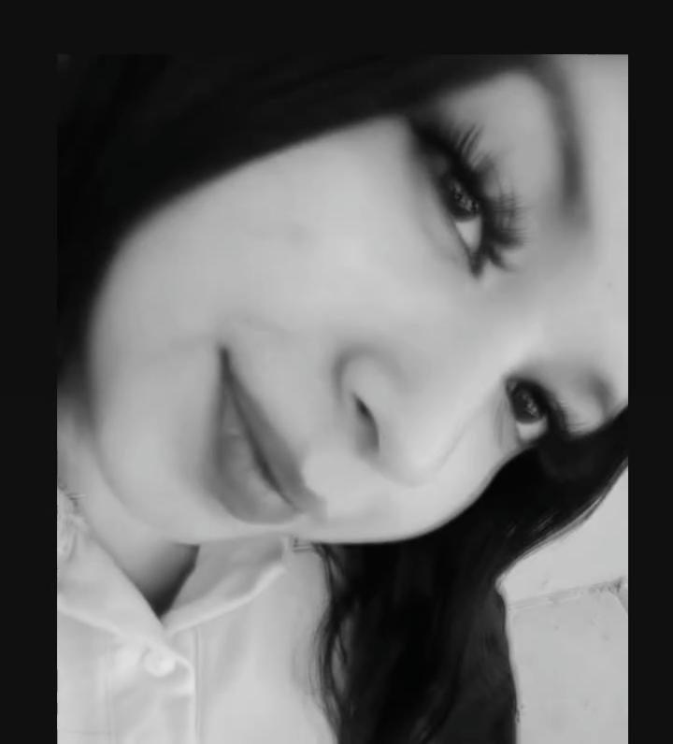Mi nombre es Yessica Olvera Mares nací el 25 de septiembre del 2007 en la cuidad de León Guanajuato actualmente estoy cursando en 3 grado de prepa en el plantel de bachilleres de Luis Moya Zacatecas mi meta es llegar a ser militar en la especialidad de armamento lo cual solo me falta terminar la prepa y ingresar a la escuela militar de Guadalupe Zacatecas me gusta todo tipo de música ,me encanta el color negro mi meta es podre tener mi trabajo y mi casa estable y en algún futuro mi familia y tener orgullosas mi mamá y mi hermana de mí. En algún momento quisiera volver a León Guanajuato y crear mi futuro, soy muy distraída y un poco amargada sufro de ansiedad al me encantaría poder ser social y no tener miedo a nada mi deporte favorito es jugar fútbol y mi pasatiempo favorito es hacer manualidades.

[Yessi Olvera](https://www.threads.net/@yessi_olvera4?glyph_type=SELF_PROFILE)

|  |  |  |  |  |  |
| --- | --- | --- | --- | --- | --- |
| Hora | Lunes | Martes | Miércoles | Jueves | Viernes |
| 8:00 a 8:50 | Ef | Mat | Ing | Capa | Mat |
| 8:50 – 9:40 | Mat | LCll | Tut | Mat | H |
| 9:40 -10:30 | Ing | H | Ecosistema | Eds | LCll |
| 10:30-11:00 | Receso | | | | |
| 11:00-11:50 | Capa | Capa | LCll | Capa | D |
| 11:50-12:40 | Capa | Capa | H | Capa | Ecosistema |
| 12:40-1:30 | Capa | TCll |  | TCll | TCll |
| 1:30- 2:20 | H |  |  | Ecosistema | Ing |
| 2:20-3:00 | Ecosistema |  |  |  |  |